2017年4月3日

報道関係各位
ユーザー数100万人突破のスマートフォンゲーム
『バンドリ！ ガールズバンドパーティ！』登場の本格派ユニット
『Roselia』エピソードがコミカライズ！
『バンドリ！ガールズバンドパーティ！ Roselia Stage』
Roselia♪マルチクロス付ゲーマーズ限定版4/25発売決定!

ゲーマーズは4月25日に ガルドコミックス『バンドリ！ガールズバンドパーティ！ Roselia Stage』（株式会社オーバーラップ 発売）の【Roselia♪マルチクロス付】ゲーマーズ限定版の発売を決定いたしました。

アニメーションMV・コミック・楽曲リリース・ライブなど、様々なメディアミックス展開を行い、2017年1月からTVアニメも放送された次世代ガールズバンドプロジェクト『BanG Dream!（バンドリ）』。そのキャラクター・世界観を軸に、新たにオリジナルバンドが登場して展開するスマートフォンゲーム『バンドリ！ ガールズバンドパーティ！』は2017年3月にはユーザー数100万人を突破する等、今人気急上昇中の注目作です。

本作は、『バンドリ！ ガールズバンドパーティ！』に登場する、高い技術を持つ本格派ユニット『Roselia』のエピソードをコミカライズ！ ゲーマーズ限定版の【Roselia♪マルチクロス】にも漫画を手がける毒田ペパ子先生によるデフォルメされた『Roselia』のメンバー5人のイラストがあしらわれており、ファンにはたまらない仕様となっています。また、ゲーマーズ限定特典として、ご購入の方に【毒田ペパ子先生描き下ろしブックカバー】のお渡しも決定！ ブックカバーのデザインに使用される『Roselia』ヴォーカル・湊友希那の絵柄も併せて公開となりました。

是非ゲーマーズ限定版をゲットして『BanG Dream!（バンドリ）』の世界をさらにお楽しみください。

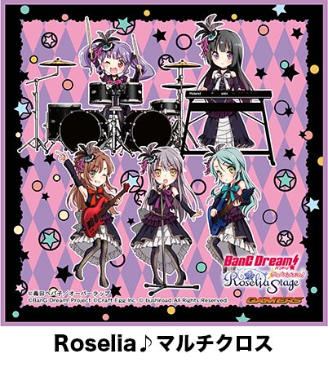
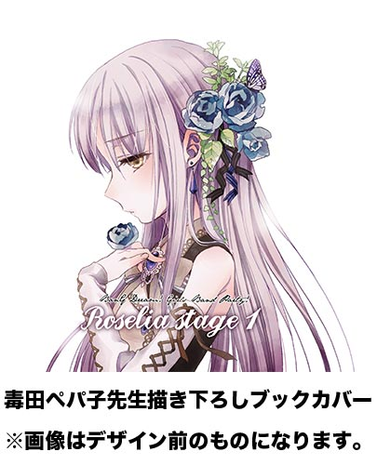

■商品情報
ガルドコミックス『バンドリ！ガールズバンドパーティ！ Roselia Stage』ゲーマーズ限定版
漫画：毒田ペパ子 原作：Craft Egg / ブシロード
発売日：2017年4月25日
価格：1,140円＋税
ゲーマーズ限定版 仕様：Roselia♪マルチクロス付
ゲーマーズ限定特典：描き下ろしブックカバー
関連URL：https://www.gamers.co.jp/limited/67516/

※内容は予告無く、変更・中止になる場合がございます。
※画像は仮のものです。実際のものと異なる場合がございます。

権利表記：（C）毒田ペパ子／オーバーラップ (c)BanG Dream! Project (c)Craft Egg Inc. (c) bushiroad All Rights Reserved.
＜内容・掲載に関するお問い合わせ＞ ※画像使用の際には権利表記の掲載もお願いいたします。
ゲーマーズ広報担当／吉田 TEL (03)3972-0022 E-mail: info@gamers.co.jp

